RUNDFLYG
HELIKOPTER
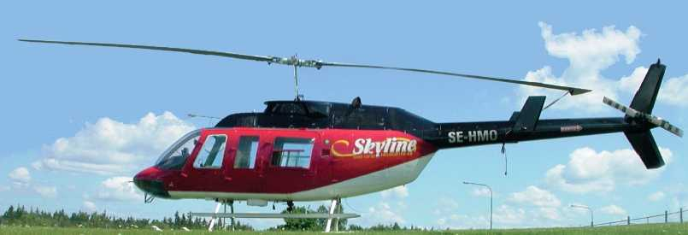
Vuxna 300:- Barn 300:-
Guldboda Tennisbana
Söndag 9 juli
Kl 19:30
Ingen platsbokning. Fotografering tillåten. Välkomna!
(Hyr hela helikoptern och ta med max 5 st pers i 15 minuter för 4.500:- eller i 30 min för 8.000:- . Skicka önskemål till helikopter.rundflyg@outlook.com)
HeliAir Sweden AB

